附件1
- 材料实验废弃物中转站示意图
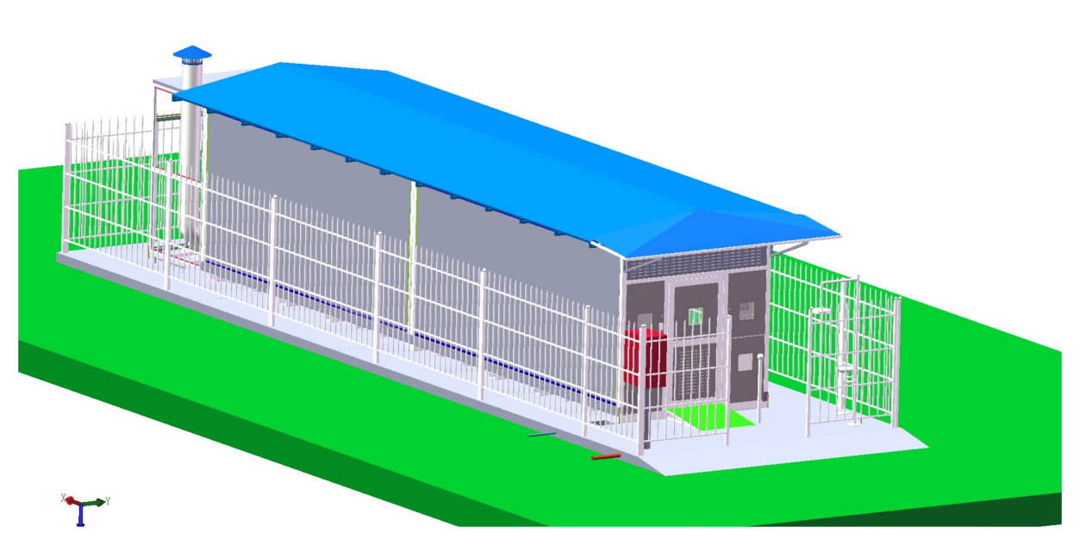

- 地基要求
1、场地要求空旷通风，大型废弃物存储柜上空杜绝建筑物高压电线和漂流移动物品，远离人员密集区，离建筑物不低于5米距离，离明火不低于20米，离人居住距离不低于100米，这个距离发生安全事故便于逃生；
2、存储柜最大预留用电为功率20KW，接入电源线380V*10*4平方线，要有独立的电源控制开关和漏电保护装置；
3、冲洗接入口，设计快速接入方式，4分水管接入箱体外部，内部管网已经铺好；
4、监控安装要求，为了保证信号正常距离网络接入口不超过90米；
5、基建，柜体放置位置，下方必须是钢筋混泥土（硬实基础做过碾压处理的地面），混泥土厚度不低于10公分，需要安装接地桩。
- 地基点位平面布局图
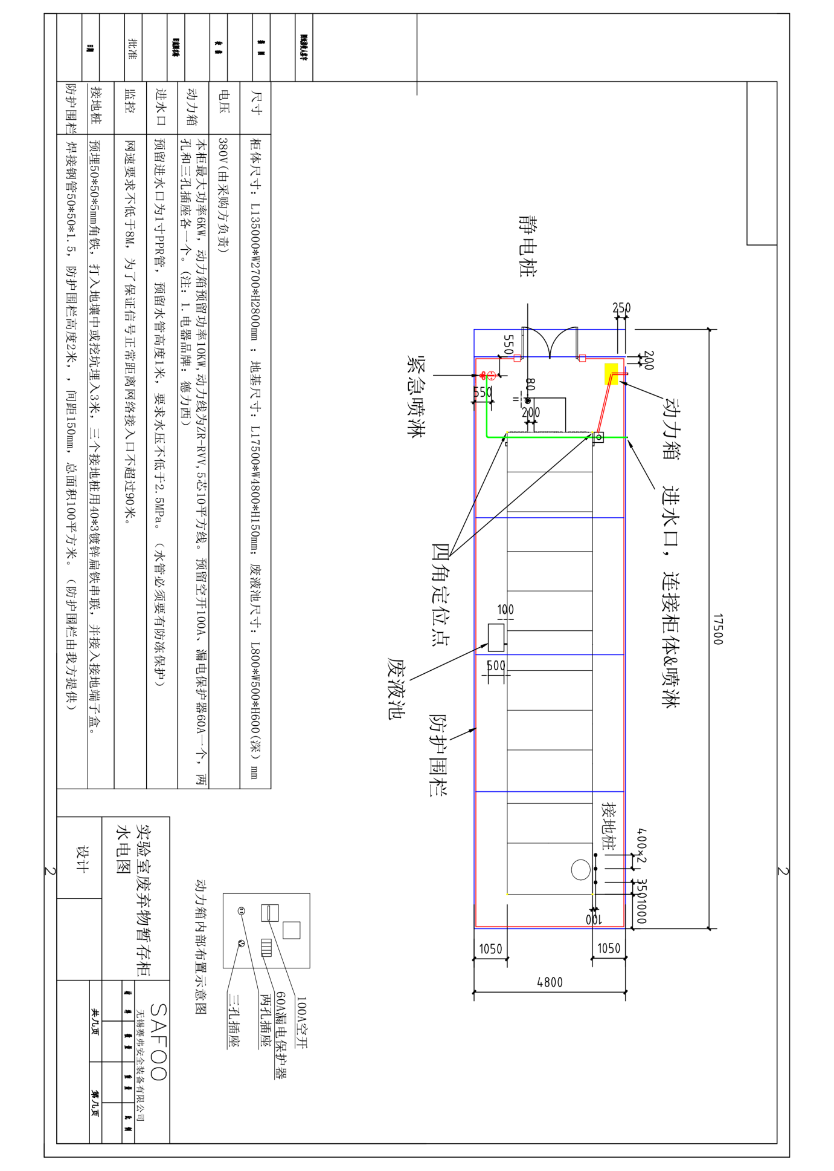
附件2

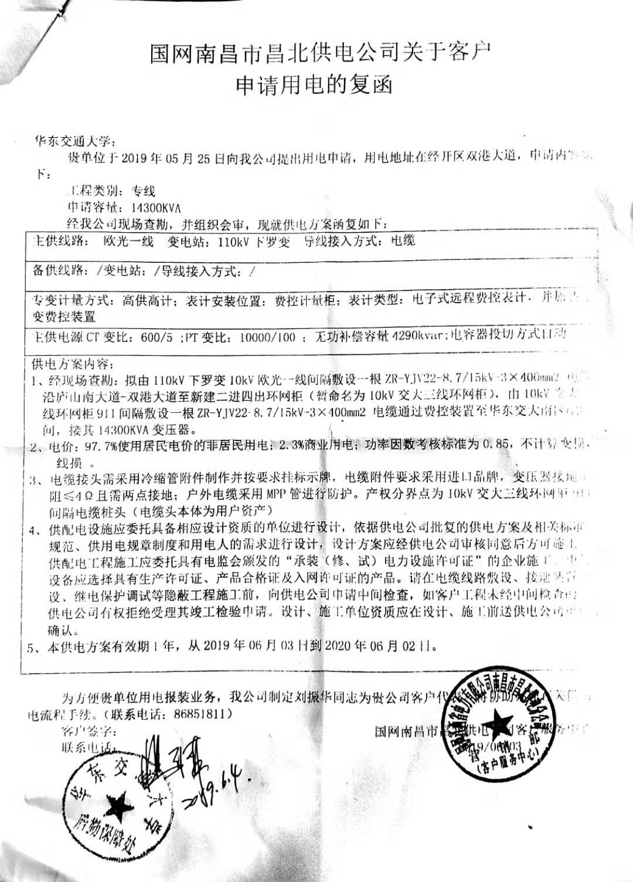
附件3
407研修间走廊外窗封板
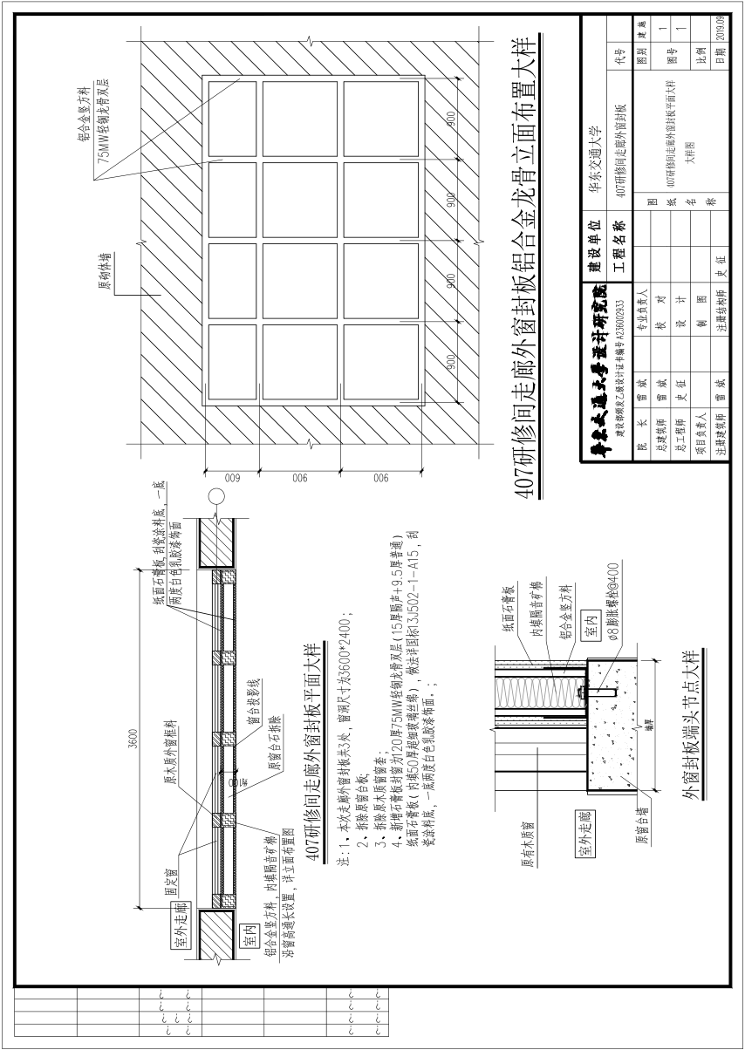
附件4
项目预算清单
序号 | 器材名称 | 规格型号 | 数量 | 单位 | 单价 | 预算金额（元）
1 | 网络高清硬盘录像机 | DH-NVR5832-4K-J | 2 | 台 | 3200 | 6400
2 | 400万红外摄像机 | DH-IPC-HFW4626-D-J | 91 | 台 | 895 | 81445
3 | 宽动态摄像机 | DH-IPC-HFW4238M-12-J | 1 | 台 | 1050 | 1050
4 | 监控专用硬盘 | 4TB | 22 | 块 | 830 | 18260
5 | 汇聚交换机 | 24口、全千兆 | 3 | 台 | 795 | 2385
6 | 交换机 | 8口、全千兆 | 5 | 台 | 150 | 750
7 | 光纤收发器 | 单模、双纤 | 3 | 对 | 420 | 1260
8 | 网络墙柜 | 6U | 3 | 只 | 90 | 270
9 | 摄像机电源 | 12V2A | 92 | 个 | 35 | 3220
10 | 摄像机支架 | 全铝、I型 | 92 | 个 | 15 | 1380
11 | 网线 | 全铜、超五类 | 5600 | 米 | 1.9 | 10640
12 | 电源线 | RVV2*1.5 | 3600 | 米 | 2.5 | 9000
13 | PVC管材及配件 | ∮20-∮32 | 1500 | 米 | 3 | 4500
14 | 旧设备、管线拆除 |  |  |  |  | 3000
A | 器材合计 |  |  |  |  | 143560
B | 安装调试费 |  |  |  |  | 19000
C | 税金 | (A+B)*9% |  |  |  | 14630
D | 工程总造价 | A+B+C |  |  |  | 177190
 | 最终预算价 | 大写：壹拾柒万柒仟元整 |  |  |  | 177000
摄像机点位说明：外墙8台、111室3台、107室4台、204室3台、206室3台、207室4台、302自习室3台、304室3台、306室3台、307自习室2台、309自习室2台、402自习室3台、404室2台、407自习室4台、410室4台、413自习室2台、0号库6台、1号库5台、2号库5台、3号库5台、4号库5台、5号库5台、6号库5台、书库连廊3台，共计92台。
附件5
隔热膜效果对比测试表
2019年8月6日，北区图书馆五层相同的研修间（西晒），温度计靠近室内西边窗户中间（距地面90cm）。
时间 | 手机温度 | 室外天气 | 室外阳光 | 室内阳光 | 504# |  | 505# |  | 506# |  | 507# |  | 503# | 备注
 |  |  |  |  | 韩暴 |  | 舒热佳 |  | 龙膜 |  | 3M |  | 无膜 | 备注
 |  |  |  |  | 温度 | 降温 | 温度 | 降温 | 温度 | 降温 | 温度 | 降温 | 温度基准 | 温度单位℃
14:35 | 36 | 晴 | 直射 | 散射 | 37.5 |  | 37.5 |  | 37.5 |  | 37.5 |  | 37.5 | 先放在同一房间内校准
15:50 | 37 | 晴 | 直射 | 散射 | 38.5 | 0.0 | 38.0 | -0.5 | 38.0 | -0.5 | 38.0 | -0.5 | 38.5 | 关门
17:00 | 37 | 晴 | 直射 | 直射 | 40.0 | -2.5 | 40.0 | -2.5 | 38.5 | -4.0 | 39.5 | -3.0 | 42.5 | 关门
17:35 | 36 | 晴 | 直射 | 直射 | 40.0 | -2.0 | 40.0 | -2.0 | 39.5 | -2.5 | 40.0 | -2.0 | 42.0 | 关门
18:07 | 36 | 晴 | 直射 | 直射 | 40.0 | -1.0 | 40.0 | -1.0 | 39.5 | -1.5 | 40.0 | -1.0 | 41.0 | 关门
18:30 | 35 | 多云 | 散射 | 散射 | 40.0 | 0.0 | 40.0 | 0.0 | 39.0 | -1.0 | 39.5 | -0.5 | 40.0 | 关门
19:10 | 35 | 多云 | 无 | 无 | 39.5 | 0.0 | 39.5 | 0.0 | 39.0 | -0.5 | 39.0 | -0.5 | 39.5 | 关门

从对比实测的结果来看，隔热膜效果：龙膜＞3M＞舒热佳≈韩暴。

附件6
外贴型隔热膜主要技术指标
龙膜 | 厚度 | 可见光透过率 | 可见光反射率（内/外） | 太阳能阻隔率 | 遮阳系数 | 炫目光减少率 | 紫外线阻隔率 | 太阳能反射率 | 太阳能透射率 | 太阳能减少率 | 太阳吸收射率 | K值
Helios系列  RHE20 SI ER HPR | 3mil | 14％ | 64/63％ | 82％ | 0.20 | 84％ | 99.9％ | 65 | 10 | 80 | 25 | 5.9

3M膜 | 厚度 | 透光率 | 反光率 | 太阳能阻隔率 | 遮蔽系数 | 隔眩光 | 紫外线阻隔率 | 辐射率 | 保温率 | U值
经典系列  RE15 SIARXL | 2mil | 16％ | 61％ | 81％ | 0.22 | 81％ | 99％ | 0.84 | 0％ | 1.02

附件7
隔热膜筛选过程
时间 | 测试膜提供商 | 测试膜品牌 | 报价（全包） | 备注
2019年3-7月 | 江西雅辰 | 韩暴 | 120元/ m² | 质保期号称3-5年，但仅130天后就严重褪色。
2019年7月 | 膜客 | 舒热佳 | 300元/ m² | 其隔热效果实测仅与韩暴膜相当。
2019年7-8月 | 江西精创-海南佰斯得 | 3M | 290元/ m² | 3M膜RE15网上查到的价格（仅膜）：149－308元/ m²，官方授权经销商的报价195元/ m²。
2019年7-8月 | 江西精创-海南佰斯得 | 龙膜 | 350元/ m² | 龙膜RHE20网上查到的价格（全包）：399－425元/ m²。
2019年8月9日 | 基建处对隔热膜进行招标，总控制价＜20万元。但摸球方式至少要降价6％或以上，知道此规定后无人应标。
2019年8月中下旬 | 海南佰斯得为了拿到一线品牌的代理权，正在积极拓展市场，力争下半年达到代理权所要求的业绩条件，自称即使项目没有利润也会做。附件四的报价单就没有列出利润项。

附件8
海南佰斯得节能装饰工程有限公司
外贴隔热膜报价单
品牌：3M |  |  |  |  |  | 品牌：龙膜
外贴膜型号：RE15  厚度：2mil |  |  |  |  |  | 外贴膜型号：RHE20  厚度：3mil
官方质保：2年 |  |  |  |  |  | 官方质保：5年
品质保证：进口报关单、检测报告、产品合格证，官网验货（型号、出厂日期、销售地、保修期等）
施工面积：850㎡，膜用量：19卷（每卷1.52m*30m＝45.6㎡）
 | 数量 | 单位 | 单价 | 金额 |  |  | 数量 | 单位 | 单价 | 金额
膜成本 | 19 | 卷 | 7700 | 146300 |  | 膜成本 | 19 | 卷 | 10150 | 192850
膜运费 | 19 | 卷 | 100 | 1900 |  | 膜运费 | 19 | 卷 | 100 | 1900
辅料 | 19 | 卷 | 110 | 2090 |  | 辅料 | 19 | 卷 | 110 | 2090
人工贴膜费 | 850 | ㎡ | 35 | 29750 |  | 人工贴膜费 | 850 | ㎡ | 35 | 29750
以上成本 |  |  |  | 180040 |  | 以上成本 |  |  |  | 226590
利润 |  |  |  | 0 |  | 利润 |  |  |  | 0
税费11% |  |  |  | 19804 |  | 税费11% |  |  |  | 24925
合计 |  |  |  | 199844 |  | 合计 |  |  |  | 251515
单价取整 | 850 | ㎡ | 235 | 199750 |  | 单价取整 | 850 | ㎡ | 295 | 250750
专业施工单位：海南佰斯得节能装饰工程有限公司
本地售后服务单位：江西精创建设有限公司

